SESIÓN /03

EXPERIENCIA DE JUEGO
- Game feel
- Control en tiempo real
- Espacio simulado
- Pulir/Polish

INTRODUCCIÓN
- La clase anterior reconocimos la importancia de los elementos del gameplay y cómo nos ayudan a diseñar mejores videojuegos. También conocimos el impacto que tiene en el jugador y en el proyecto aplicar elementos como la no linealidad, la búsqueda de un mayor realismo y la introducción de la complejidad.
- En la presente sesión, conoceremos algunos aspectos importantes para mejorar la experiencia del usuario en nuestros videojuegos.
- Culminaremos viendo un ejemplo de la aplicación de una mejora de la experiencia de juego.

- GAME FEEL
No hay una definición estándar para “game feel”. Existen muchos enfoques y se mencionan algunos a continuación:
- Para un grupo de diseñadores de juegos, los controles intuitivos son la base del “game feel”, es decir, nosotros podemos hablar acerca del “feel” de un juego en términos de “flota mucho” o “es muy responsivo” o “es muy impreciso”. Estas descripciones pueden tener más sentido en un contexto como: “Quiero que mi juego se sienta más responsivo como Mario Bros”.
- Para otro grupo un buen “game feel” es aquel que permite a los jugadores hacer todo lo que él quiere hacer, sin tener que pensar mucho respecto a eso.
- Otra perspectiva para un buen “feel” de juego es hacer que sea fácil de aprender pero difícil de masterizar. La diversión está en el aprendizaje, en el perfecto balance entre las habilidades del jugador y el desafío presentado. La sensación de haber masterizado algo trae sus propias recompensas intrínsecamente.
- También está presente otro enfoque que tiene como eje las interacciones físicas con objetos virtuales. Esto es todo lo relacionado al timing, hacer que los jugadores realmente sientan los impactos, el número de frames que toma cada movimiento y qué tan pulidas están las interacciones.
- Existe también otro enfoque que tienen que ver con lo visto en la clase pasada con relación al tema “modelando la realidad”. Bajo esta perspectiva, “game feel” consiste en hacer que los jugadores sientan como si realmente estuvieran en el juego, dirigiendo todos sus esfuerzos a crear una sensación mucho más realista para incrementar la sensación de inmersión.
- Finalmente, algunos diseñadores relacionan el “game feel” con el cómo se ve el juego, tomando los efectos y qué tan pulidas están cada una de las interacciones (generar un placer estético) como una base para valorarlo.
Todos los enfoques anteriores son correctos y forman parte del “game feel”, pero para quedarnos con una definición, tomaremos el enfoque que hace el autor del libro Game Feel. A game designer’s guide to virtual sensation, Steve Swink, quien define el “game feel” en función a tres bloques: control en tiempo real, espacio simulado y pulir/perfeccionar.

- CONTROL EN TIEMPO REAL
Los controles en tiempo real son una forma de interacción. Como toda interacción, involucra al menos dos participantes, en este caso, la computadora y el usuario. La intención del usuario se expresa en la computadora como una entrada que genera resultados, el usuario percibe esos cambios y formula la siguiente acción.

EJEMPLO 1:
Conducir un auto
Cuando se conduce un auto y se quiere girar hacia la izquierda, hay muchas acciones implícitas, primero giramos la llanta en la dirección que deseamos, utilizando para ello lo que estamos viendo, escuchando y sintiendo para hacer pequeñas correcciones antes de girar por completo, y todo esto es casi instantáneo. El resultado de la entrada se siente como si se percibiera en el mismo momento en que se expresa. Esta es la base del “game feel”: el control preciso y continuo sobre un avatar en movimiento. A esto se le denomina el control en tiempo real de objetos virtuales.

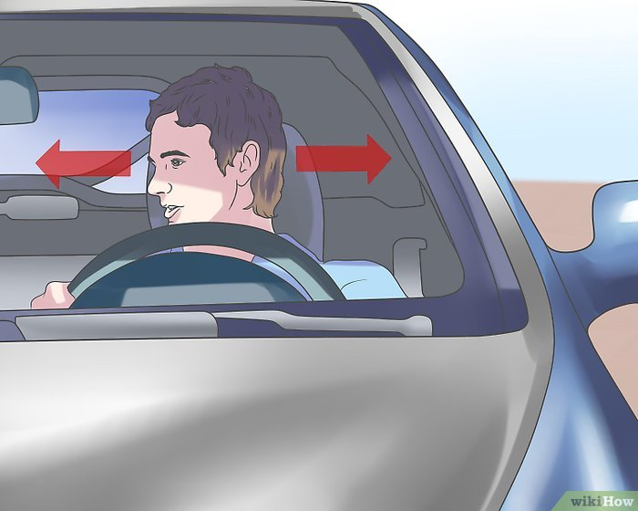

- ESPACIO DE SIMULACIÓN

Como se vio en la sección anterior, los controles en tiempo real juegan un papel importante en la experiencia, pero ¿qué pasaría si tenemos una esfera en un área extensa sin ningún elemento adicional? A pesar de ejercer una entrada, ¿cómo podría determinar que hay movimiento o interacción física? Entonces se concluye que para que exista la sensación de interacción con el mundo del juego es necesario que exista un espacio simulado.

El espacio simulado se refiere al conjunto de interacciones físicas simuladas en un espacio virtual, que el usuario percibe en todo momento. Esto se refiere tanto a la detección de colisiones en tiempo real del avatar que controlamos y el mundo del juego como también al diseño de nivel, la construcción y los espacios entre los objetos en relación con la velocidad de los movimientos. Estas interacciones dan sentido al movimiento del avatar al proporcionar objetos entre los cuales moverse, toparse y usarlos como referencia de la sensación de velocidad, lo que genera una sensación táctil y física de la interacción con un entorno virtual, de la misma manera como si interactuáramos con nuestros espacios físicos cotidianos.

El otro factor necesario para crear un espacio simulado es que el usuario lo debe percibir activamente (lo que lo diferencia de una película). Esto quiere decir la capacidad de exploración de un espacio simulado utilizando un control en tiempo real. También aplica a juegos con espacios abstractos basados en grids, tiles, movimiento hexagonal.

- PULIR/POLISH
Hasta este punto se define el “game feel” como control en tiempo real de objetos virtuales en un espacio simulado. Pero la definición aún queda corta si no se considera el impacto de las animaciones, sonidos, partículas, temblor de la cámara y otros. Sin estos efectos “polish”, mucho de la sensación del juego “game feel” se pierde.
“Polish” se refiere a cualquier efecto que artificialmente mejora la interacción si cambiar/afectar la simulación en curso.

EJEMPLO 2:
Ejemplos de polish
Efecto de dash en el juego Celeste
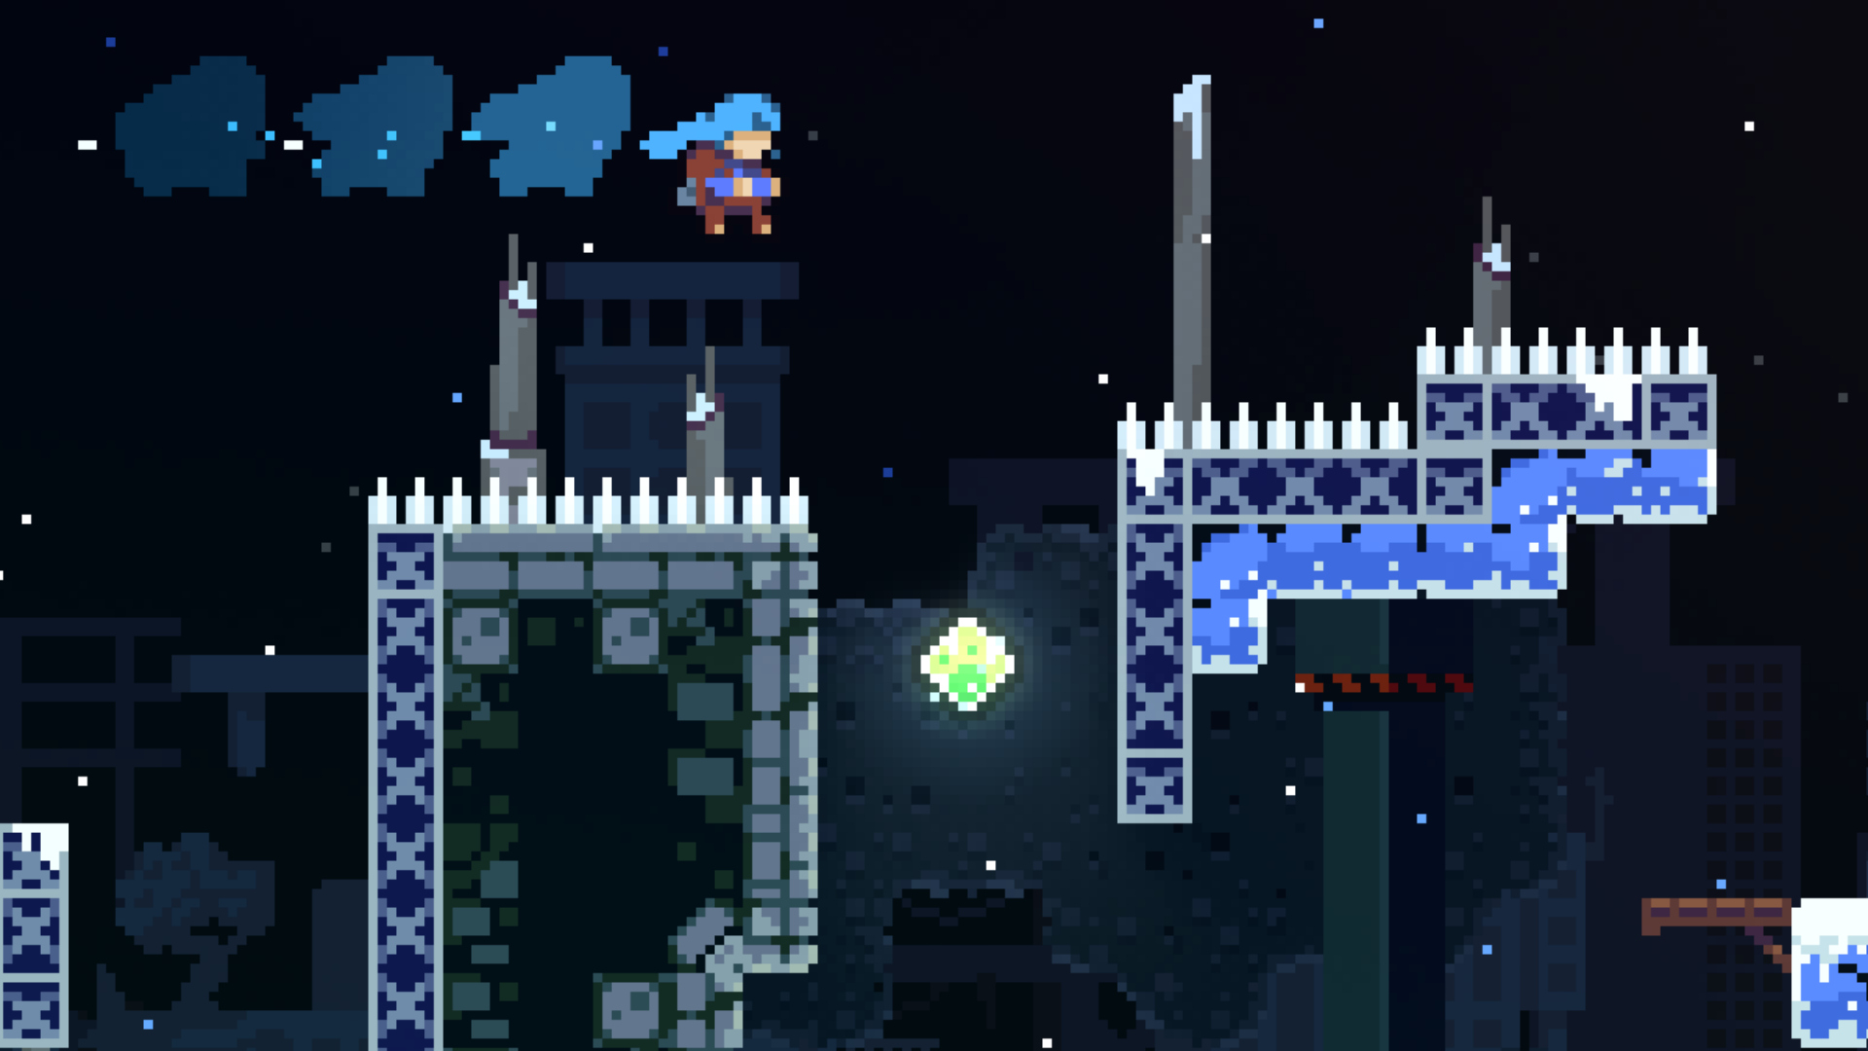

Animaciones de las explosiones en Super Time Force Ultra
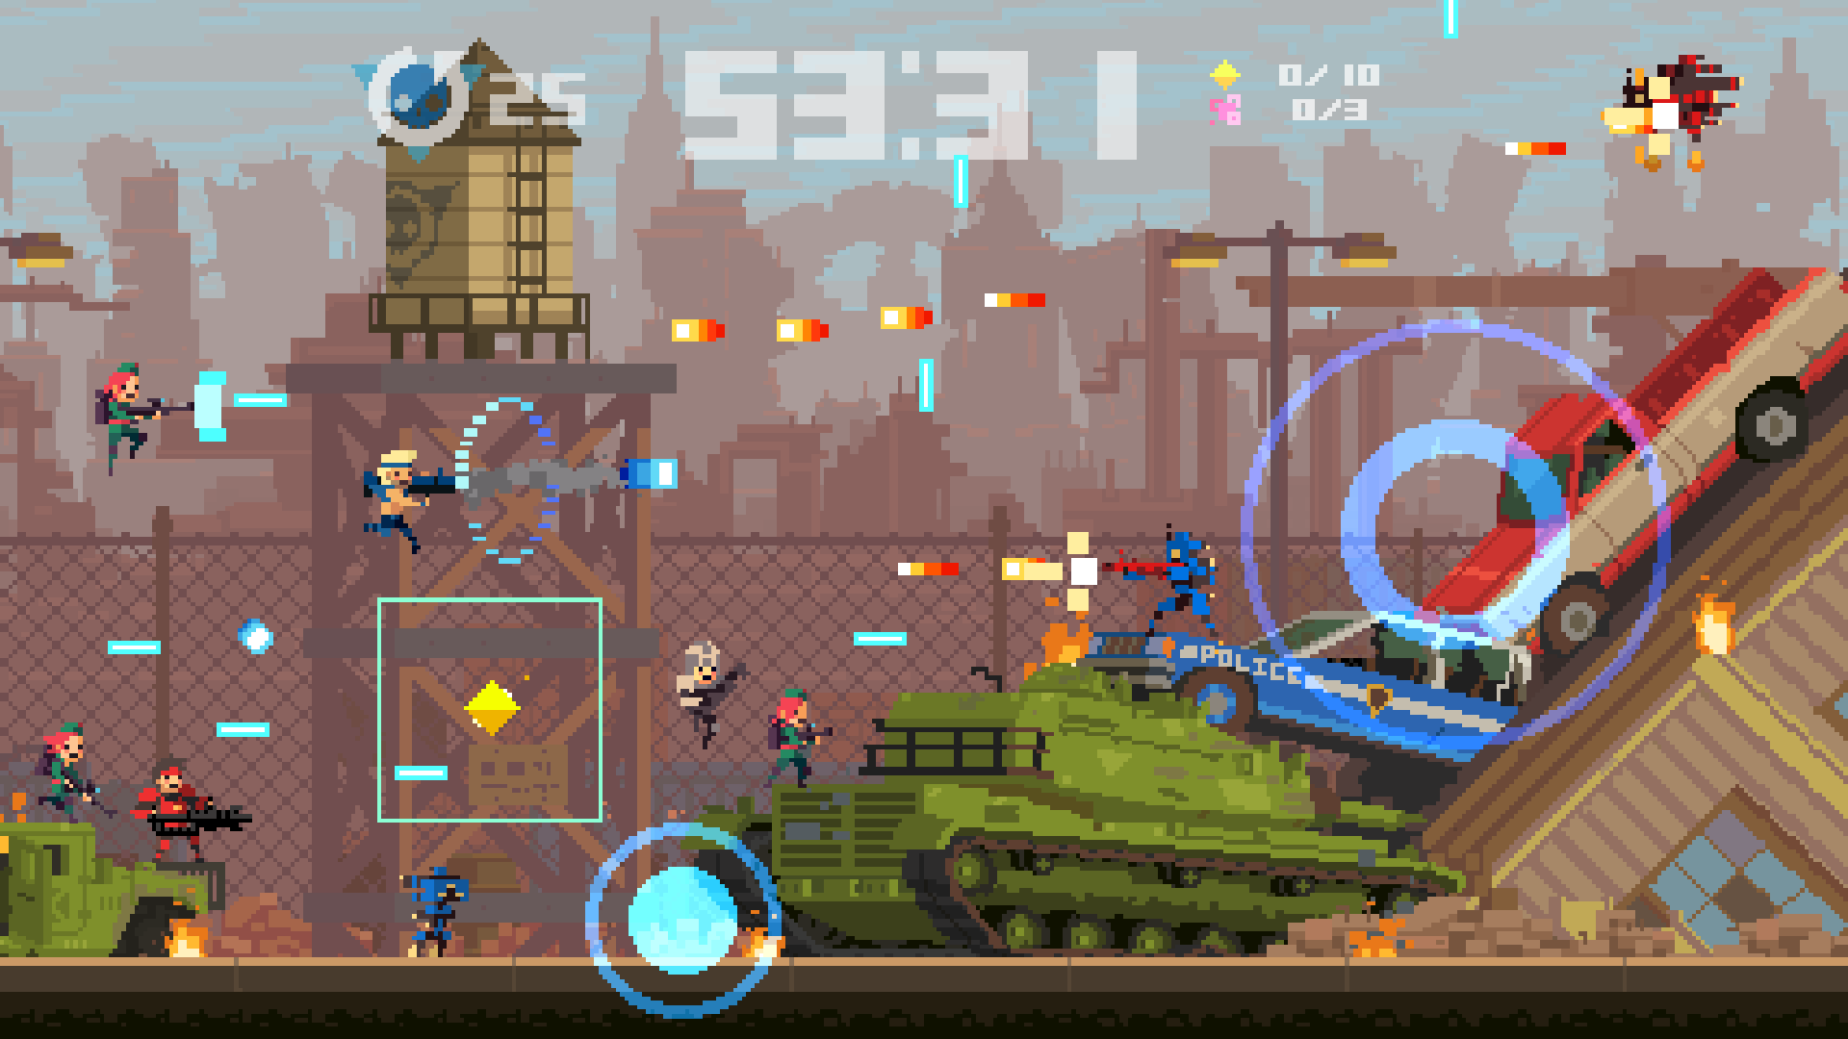

CONCLUSIÓN
En esta sesión hemos evaluado tres conceptos: controles en tiempo real, espacio simulado y pulir/polish. Al unirlos en una sola experiencia, obtenemos la siguiente definición para game feel: Controles en tiempo real de objetos virtuales en un espacio simulado con interacciones enfatizadas/resaltadas por el polish. Es muy importante considerar estos puntos al momento de diseñar un videojuego porque permitirán mejorar la experiencia del usuario.

REFERENCIAS BIBLIOGRÁFICAS
- Steven, Swink. (2009) Game feel. A game designer’s guide to virtual sensation

